

Развитие речи детей старшего дошкольного возраста на основе
LEGO-конструирования

Развитие речи ребенка является важным этапом в полноценном развитии личности человека в целом. Следует понимать, что речь является основой всякой умственной деятельности, именно это умение обеспечивает реализацию успешной коммуникации индивида с обществом. Также успехи в овладении детьми связной речью обеспечивают определенную успешность в учебной деятельности по всем предметам.
Главной задачей дошкольного детства является всестороннее развитие личности ребенка, и от использования конкретных форм деятельности во многом зависит успешность данного процесса. Развитие речи тесно связано с сенсорными способностями ребенка, которые обусловливают значительную двигательную активность ребёнка, и, поскольку, движение является естественным состоянием ребенка, способствующим его интеллектуальному развитию, особенно важно грамотно организовать предметную среду.
Наряду с применением традиционных методик обучения в последнее время возрастает роль LEGO-технологии в психолого-педагогическом процессе. Логопеды и педагоги отмечают, что внедрение в практическую работу с детьми наборов LEGO позволяет в более короткие сроки достичь устойчивых положительных результатов в коррекции, психо-коррекции, обучении и воспитании.
В качестве базовых способов организации работы с применением LEGO-технологий принято выделять конструирование декораций, воспроизведение действий персонажей с озвучиванием, конструирование моделей с последующим их описанием, использование предворяющей, сопровождающей и завершающей речи, использование сконструированных моделей для развития лексико-грамматической составляющей речи.
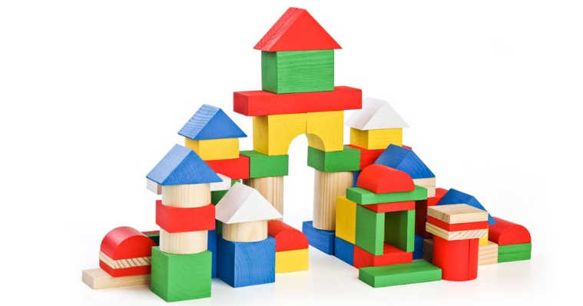

Существует несколько видов конструирования, которыми должны овладеть дети:
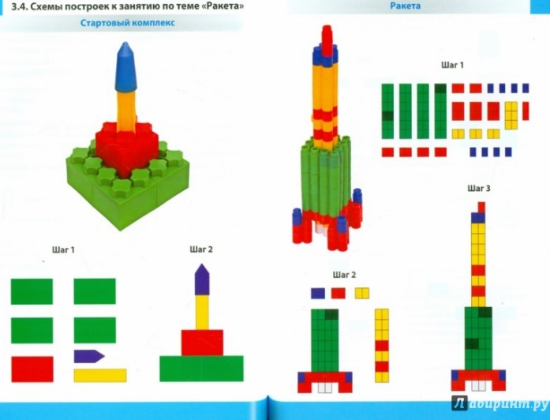
1. Конструирование по простейшим чертежам и наглядным схемам: как сюрпризный момент можно использовать на занятии письмо-схему, которую принес сказочный герой - ребенок выполняет задания и строит постройку по схеме. Данная форма конструирования может применяться на различных этапах работы над звуком.
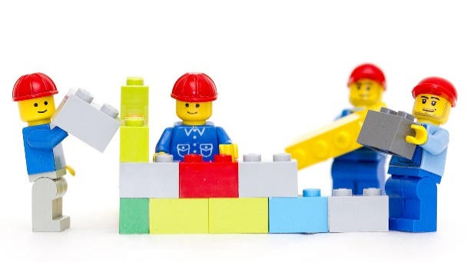
2. Конструирование по теме: применяется на этапах автоматизации звука в словах, фразах, стихах и позволяет расширить кругозор и лексику по определенной теме.
3. Конструирование по условиям: детям не дают идеальной модели (образца) конечной постройки, а также инструкции, описывающей способы ее возведения, а лишь определяются рамочные условия, которым конечный вид постройки должен соответствовать (например, построить гараж для легковых или грузовых машин, собрать дачный дом и т.д.). Для ребенка это проблемная ситуация, которую он должен решить самостоятельно. В данном случае мы ориентируемся на понимание лексического значения слов, логико-грамматических структур, ориентацию в пространстве. Данный вид конструирования может применяться на этапах отработки звука в словах, фразах, стихах, связной речи.
4. Конструирование по образцу: детям предлагаются макеты (образцы) конечных построек, выполненных из деталей строительного материала. Применяется на занятиях по развитию связной речи.

5. Конструирование по замыслу: ребенок сам вправе решать, что и каким образом он будет конструировать. Применяется на занятиях по закрепления звука в свободной речи.

Основные принципы использования LEGO-технологий:
- доступность и наглядность материала;
- систематичность и последовательность обучения и воспитания;
- работа по индивидуальной траектории с учетом возрастных и психо-физиологических особенностей детей.
- личностно ориентированный подход (обращение к опыту ребенка, предоставление детям широкой самостоятельности, поощрение их инициативы)
В педагогике LEGO-технология интересна тем, что, опираясь на использование интегрированных принципов, она объединяет в себе как элементы игры, так и элементы непосредственного экспериментирования. Игры LEGO здесь выступают способом исследования и ориентации ребенка в реальном мире.
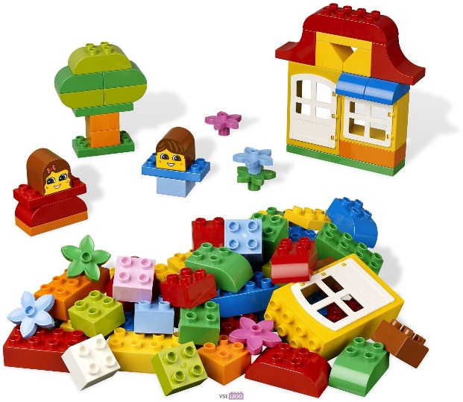
Следует подчеркнуть, что работа по развитию речи с применением LEGO-технологий делает логопедический процесс более результативным. Дети воспринимают занятия как игру, которая не вызывает у них негативизма, а приучает детей к внимательности, усидчивости, точному выполнению инструкций. Все это помогает лучшему усвоению не только коррекционного, но и основного материала, предполагаемого в рамках основной образовательной программы.

Этапы развития способностей к конструированию:

1. Планировать предстоящую деятельность, представлять ход работы по операциям, описывать окончательный результат готового изделия.
2. Овладевать элементами графической грамотности: умение охарактеризовать модель.
3. Самостоятельно конструировать.
4. Овладевать конкретными конструкторскими умениями во взаимодействии с воспитателем и детьми.
5. Самоконтроль во время конструирования и взаимопроверка детей за выполнением модели в соответствии с поставленными задачами и запланированным образцом.
6. Определять назначение получившегося изделия.

Важно отметить и то, что в процессе игры с конструктором ребенок развивает:
- Мышление: умение сравнивать, обобщать, анализировать, классифицировать.
- Концентрацию внимания.
- Мелкую моторику.
- Умение следовать образцу.
- Пространственное воображение, способность видеть разные способы создания образов и построек.
- Добиваясь определенного результата, ребенок развивает целенаправленность собственных действий.

Таким образом, работа по развитию речи с применением LEGO-технологий является примером инновационного подхода в педагогике, в полной мере отвечающего требованиям современной системы образования и воспитания. Использование конструирования в образовательном процессе направлено не только на развитие речевой функции, но и на развитие личности ребенка в целом.

